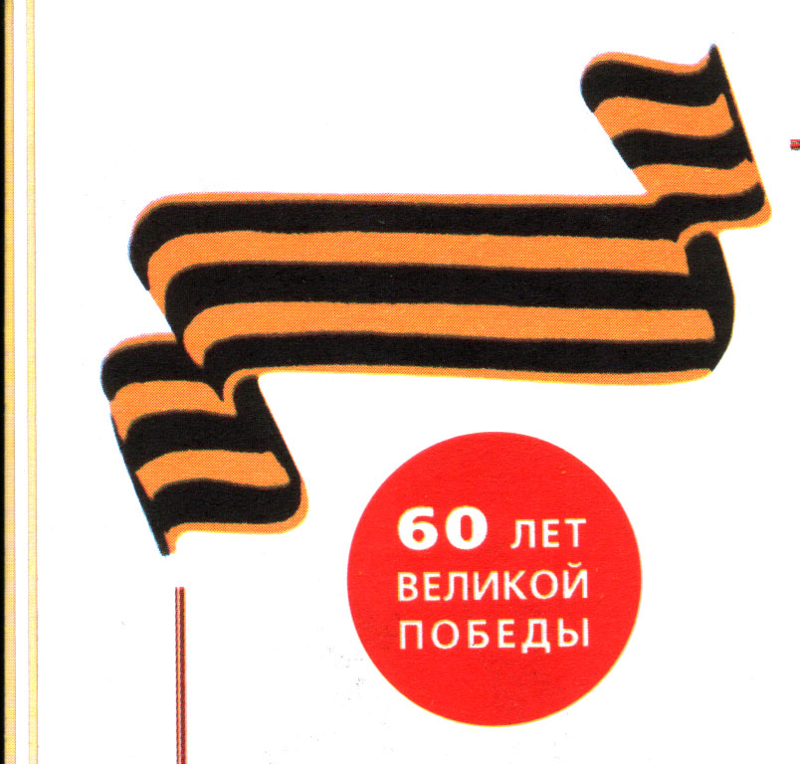
Муниципальное учреждение культуры
«Централизованная библиотечная система»
Канавинского района
Библиотека им. В. Дубинина

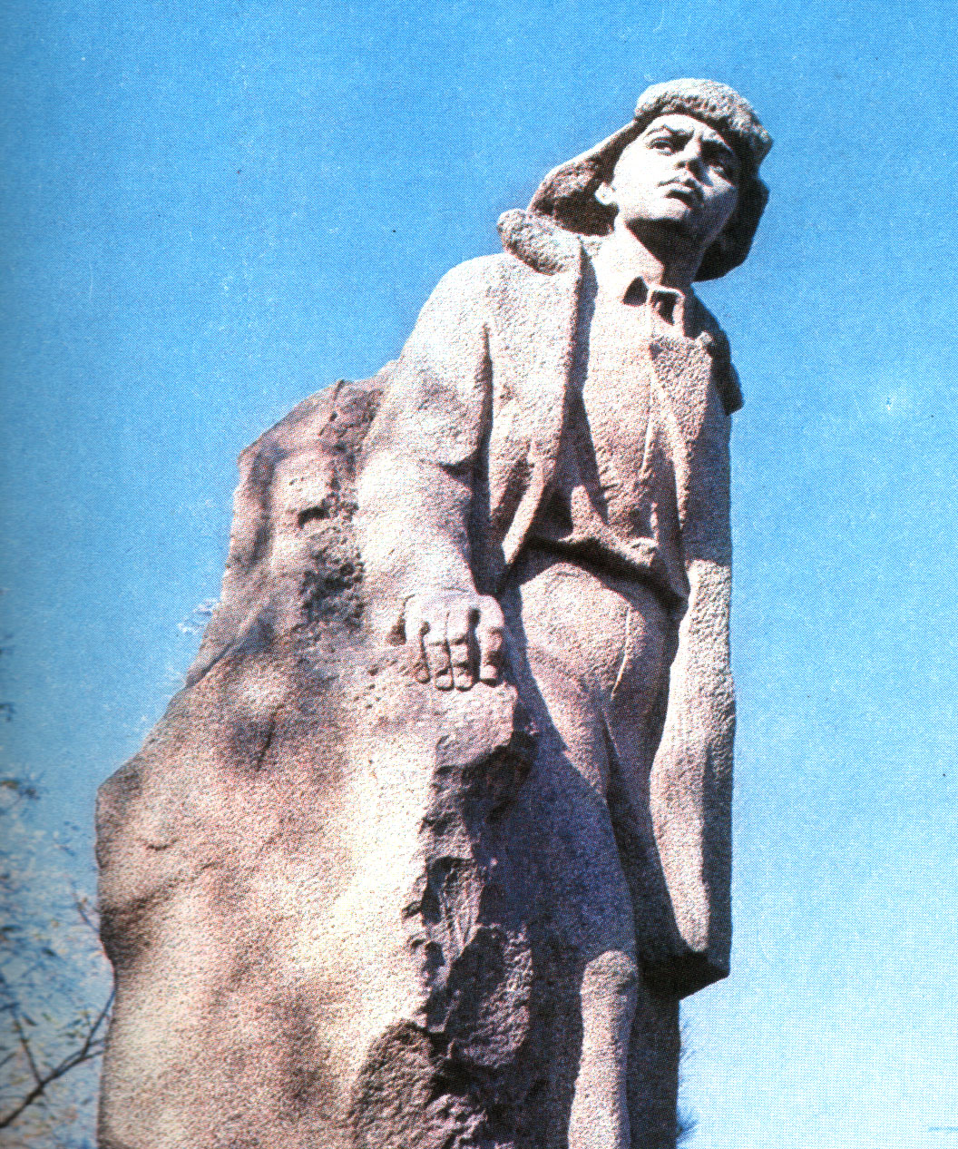

ВОЛОДЯ ДУБИНИН -
маленький герой
большой войны
библиопортрет
для учащихся 3 - 8 классов

Нижний Новгород
2005
Всегда вперед, назад ни шагу!
Запомни это навсегда
И сохрани в душе отвагу,
Не падай духом никогда...

К читателю!

Библиопортрет «Володя Дубинин - маленький герой большой войны» - рекомендательное библиографическое пособие, приуроченное к 60-летию Великой победы над гитлеровскими захватчиками и посвященное подвигу Володи Дубинина, чье имя с гордостью носит наша библиотека.
Материалы, использованные в пособии, имеются в фонде детской библиотеки им. В. Дубинина.
Адресован библиопортрет учащимся 3- 8 классов для углубленного изучения материалов по Великой Отечественной войне (1941 - 1945 г.г.).

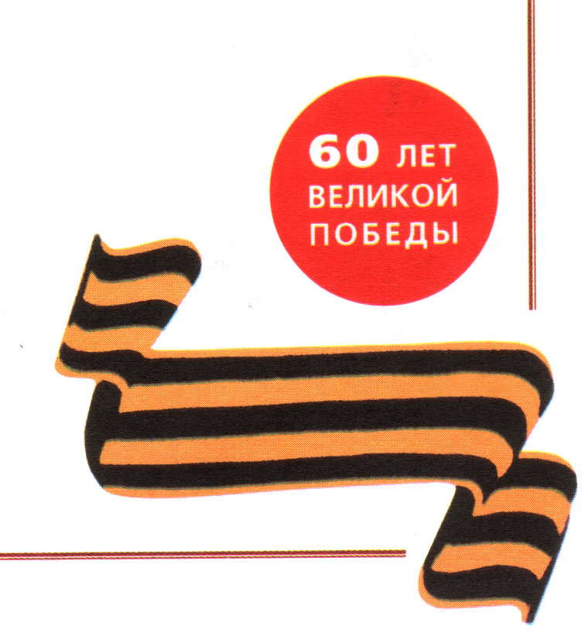

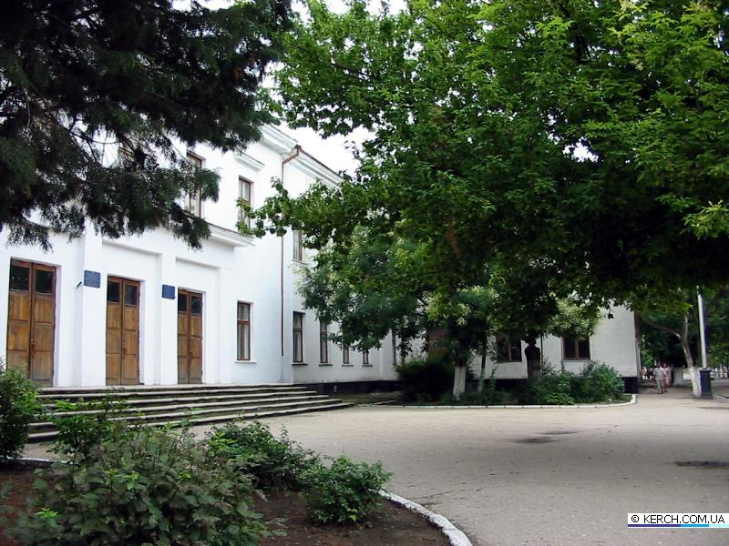

Фото школы

Если вы попадете в Керчь, город двух морей - Черного и Азовского, то непременно выйдете на прямую и светлую улицу, ведущую от горы Митридат к морю. Эта улица и школа, стоящая на ней, носят имя Володи Дубинина.

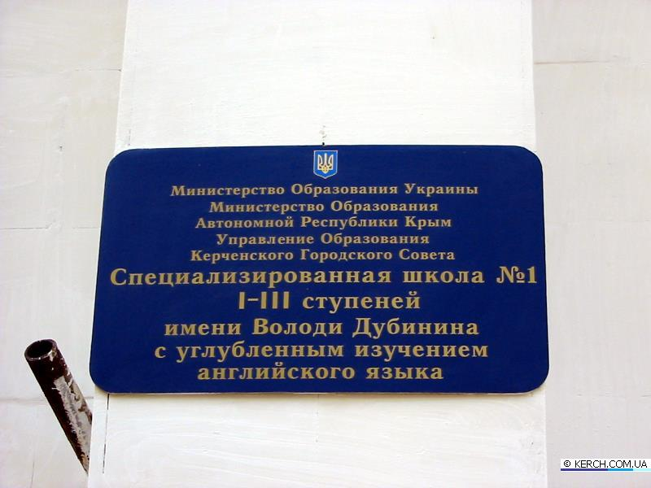
У Володи, как и у его тринадцатилетних сверстников, было светлое, радостное детство. Были и школа, и пионерский отряд, и авиамодельный кружок, где Володя был лучшим авиамоделистом, была и поездка в детский пионерский лагерь отдыха «Артек», но началась война.

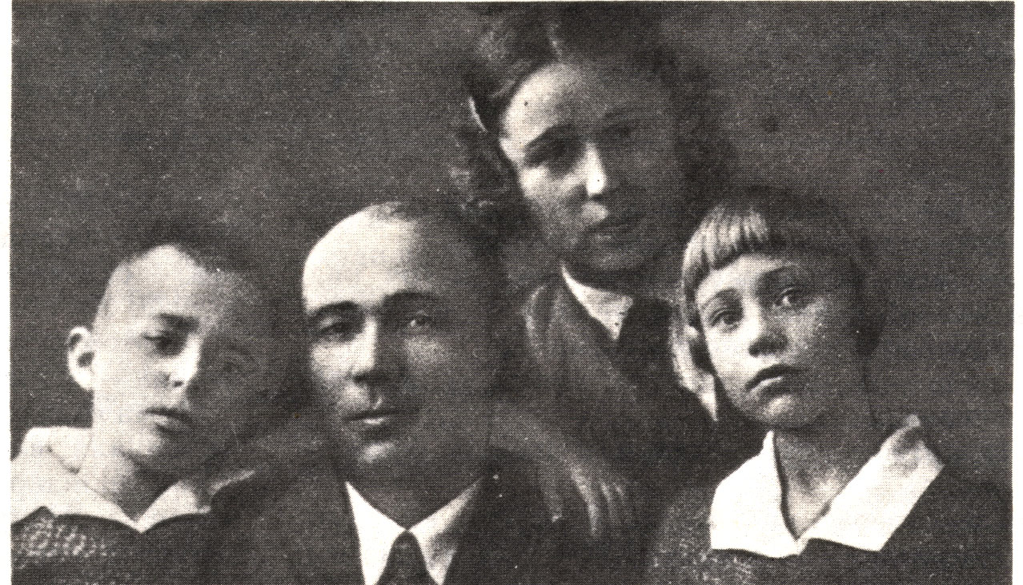

Фото семьи Дубининых

Отец его Никифор Семенович ушел воевать в Морфлот. Убедившись, что в его возрасте в армию не берут, Володя с друзьями стал помогать семьям фронтовиков. Кроме того, ребята собирали бутылки, наполняли их горючей смесью и, таким образом, получались противотанковые снаряды.
А фронт все приближался. В конце лета 1941 года немцы повели наступление на Крымский полуостров. По ночам вражеская авиация бомбила город Керчь. Володя вместе с мамой Евдокией Тимофеевной и сестрой Валей переселились к родственникам в поселок Старый Карантин, близ которого находились знаменитые керченские каменоломни. В мирное время там добывали известняк.
В каменоломнях организовался партизанский отряд. Володя хотел воевать и настойчиво просил своего дядю похлопотать, чтобы его приняли в этот отряд.
В ноябре 1941 года, когда фашисты уже были на пороге города, партизаны спустились в подземные каменоломни.
Пятьдесят дней и ночей провел партизанский отряд под землей и Володя Дубинин с ними.
Партизаны не давали фашистам, оккупировавшим Керчь,
ни минуты передышки, уничтожив около 150 гитлеровцев.
Немцы всеми способами пытались уничтожить партизанский отряд. Они бросали в каменоломни бомбы, пытались отравить партизан удушливыми газами, замуровать их заживо: все входы, все щели были залиты бетоном и заминированы снаружи.
Но партизаны не сдавались. Они ушли на глубину до 60 метров. Отделенные шестидесятиметровой толщиной камня от всего живого, от света, от наземного воздуха, теряя счет дням и ночам, партизаны жили и боролись, подчиняясь правилам военной дисциплины.
И особо напряженной боевой жизнью жил в это время юный разведчик Володя Дубинин. Он пролезал на поверхность через такие щели, через которые взрослым людям никогда бы не пробраться. Володя ходил в разведку, доставляя партизанам ценнейшие сведения.
Однажды Володя узнал о плане гитлеровцев затопить каменоломни морской водой. Немцы устанавливали трубы, шланги, насосы, чтобы вода пошла в недра каменоломен. Рискуя жизнью, Володя днем под самым носом фашистских часовых прополз в каменоломни и успел предупредить подземных партизан о страшной, гибельной опасности. Партизаны бросились спешно возводить плотины из камня-ракушечника в подземных галереях. По колено, а кое-где и по грудь в воде они заделывали отверстия в подземных плотинах. Двое суток шла работа, а на третьи сутки вода уже не проникала в нижнюю галерею.
Когда опасность быть затопленными в каменном мешке миновала, партизаны, а их было свыше 90 человек, вспомнили, что своим спасением они обязаны сметливости и бесстрашию Володи.
В последние часы тяжелого 1941 года, под самый Новый год, Володя Дубинин выбрался из катакомб на поверхность, чтобы по приказу командира связаться с партизанами, засевшими в Аджимушкайских каменоломнях, расположенных далеко от Старого Карантина.
Выйдя наверх, Володя неожиданно натолкнулся на красноармейцев и матросов, которые только что высадились десантом и освободили Керчь от немцев.
Юный разведчик привел к каменоломням советских воинов, и те освободили черных от копоти, полуослепших от постоянной темноты людей из страшного каменного мешка.
Позднее Володя вызвался помочь саперам разминировать подступы к каменоломням, так как хорошо знал местность, но случилось несчастье - вместе с сапером он подорвался на мине.

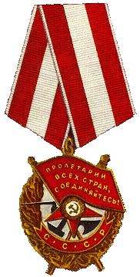

Володя погиб 4 января 1942 года. Юного героя похоронили в партизанской могиле, неподалеку от каменоломен. Посмертно Володя Дубинин был награжден Орденом Красного Знамени.

Этот орден присваивался за особые подвиги, совершенные в боевой обстановке, с явной опасностью для жизни, за мужество, храбрость, отвагу, проявленные при успешном выполнении спецзадания.

Орден Красного Знамени

Вот чье же имя носят школа в городе Керчи и улица, ведущая от горы Митридат к морю. Перед школой, где учился Володя, установлен бронзовый бюст юного героя.
Фото бюста у школы
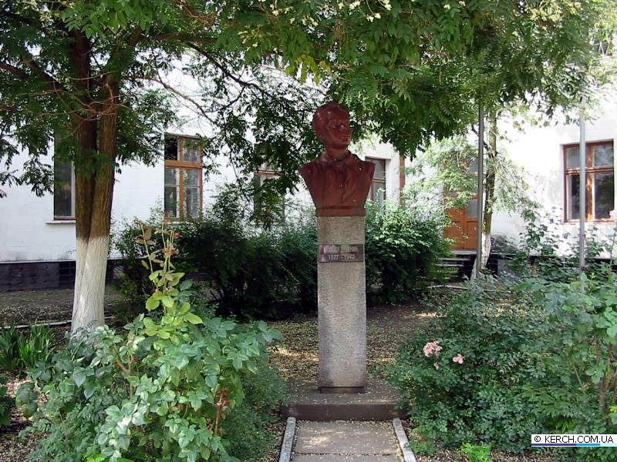
Такой же бюст, изваянный из светлого мрамора, был
выставлен летом 1951 года на Берлинском фестивале молодежи среди скульптурных портретов юных борцов за утверждение мира и счастья во всем мире. Этот бюст находится теперь в Москве, в Историческом музее.
Памяти славного керченского пионера посвятили свою книгу «Улица младшего сына» писатели Лев Кассиль и Макс Поляновский. Эта книга - правдивая история короткой, но светлой жизни Володи Дубинина.
12 июля 1964 года в центре Керчи, в сквере на улице, носящей имя юного героя, состоялось торжественное открытие памятника. На памятнике надпись: «Герою-пионеру В. Дубинину от пионеров и комсомольцев г. Керчи».
Скульптура Володи Дубинина в полный рост на постаменте высечена из большой монолитной глыбы крымского диорита серого цвета. Володя в распахнутом пальто, на голове шапка-ушанка. Юный разведчик запечатлен в движении, он как бы выходит из скалы. Правая рука чуть согнута и опирается на скалу, левая опущена и сжата в кулак. Не по-детски серьезное лицо выражает собранность, твердость, решительность.
Авторы памятника - скульптор Л. Смерчинский, архитектор А. Морозов, вырубил из диорита скульптор Н. Качанов.
Именем В. Дубинина были названы многие пионерские отряды, дружины в различных городах и селах нашей страны и за границей. Например, его имя носит одна из школ города Брно в Чехии.
Интерес к короткой, но славной жизни керченского пионера не гаснет с годами.

Наша библиотека с 1947 года носит имя Володи Дубинина.

Нижегородский поэт Геннадий Васильевич Бедняев
подарил нашей библиотеке свое стихотворение «Володя Дубинин»:

У тополей осенних ветер плакал.
Бросался враг все яростней в атаку.

Под флагами со свастикой паучьей
Керчан расстреливал, в застенках мучил.

И мать подростка-сына целовала
У дома, что разрушен, у подвала.

«Я слезы, мамочка, твои запомню»,-
Сказал он, уходя в каменоломню.

И стал разведчиком отважным, дерзким.
Родную Керчь любил он сердцем детским.

Читаем мы о нем у светлой Волги
И знаем: мины вражеской осколки

Суровою военною порою
Отняли жизнь у юного героя.

Дубинин - партизан ушел в бессмертье...
Знамена алые горят над Керчью.

СОВЕТУЕМ ПРОЧИТАТЬ:

- Балязин В. Н. Орден Красного знамени / В. Н. Балязин
// Балязин В. Н., Дуров В. А., Казакевич А. Н. Самые знаменитые награды России. - М.: Вече, 2000. - С. 159 - 175.

- Володе Дубинину // Подвиг народа: памятники Великой
Отечественной войны, 1941 - 1945 / сост. и общ. ред. В. А. Голикова. - М.: Политиздат, 1980. - С. 193: ил.

- Кассиль Л. Володя Дубинин / Л. Кассиль, М.
Поляновский // Рассказы о юных героях: сборник / сост. А. С. Левченко, Л. А. Савельева. - Магадан, 1957. - С. 42 - 51: ил.

- Кассиль Л. Наш Володя / Л. Кассиль, М. Поляновский //
Дети-герои: сборник / сост. И. К. Гончаренко, Н. Б. Махлин. - К.: Рад. школа, 1984. - С. 233 - 240.

- Кассиль Л. Улица младшего сына / Л. Кассиль, М.
Поляновский. - М.: Дет. лит., 1985. - 480 с.: ил. - (Военная библиотека школьника. Библиотечная серия).

Составитель:
Главный библиотекарь Иванова Е. М.

Компьютерный набор, дизайн
Заведующая библиотекой Тюрина Л. Е.

Володя Дубинин – маленький герой большой войны: библиопортрет – библиографическое пособие / МУ ЦБС Канавинского района. Библиотека имени В. Дубинина; сост. Е. М. Иванова. – Н. Новгород, 2005. – 9 с.: ил.

